LA CONSTRUCTION D’UN ARTICLE
Voici les différentes parties d’un article de journal.
Regarde comment il est organisé et essaie de retenir leur nom.
RUBRIQUE
TITRE
ENCADRE
SPORT
AUTEUR
LEGENDE

PHOTOGRAPHIE

CORPS DE L’ARTICLE
CHAPEAU

Voici un autre ARTICLE qui parle de la crèche à côté de l’IME.
EXERCICE : Encadre sur le document :
en rouge le TITRE
en noir le chapeau de l’article
en bleu la rubrique
en orange le nom de l’auteur
en jaune la photographie principale
en violet la légende
en vert l’encadré
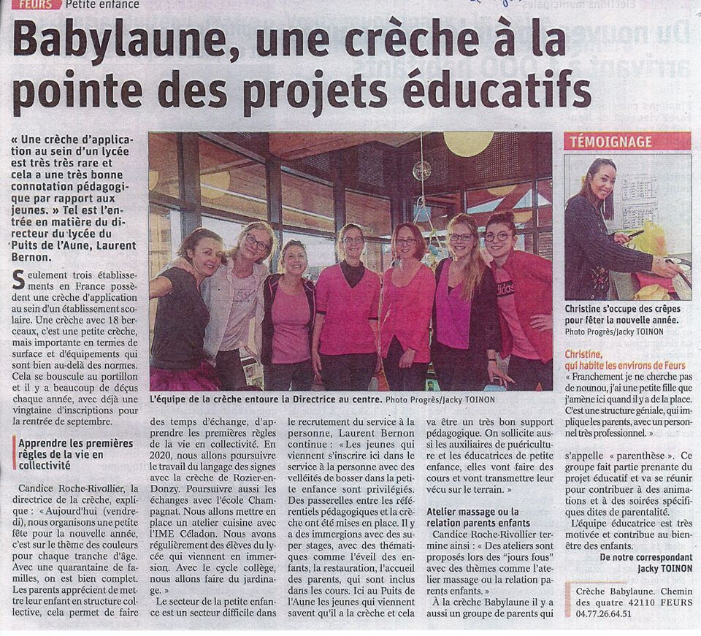
Le reste du texte s’appelle le ……………… de l’article.

